**Высокоточная Снайперская Винтовка ОРСИС Т-5000 «Точность»**

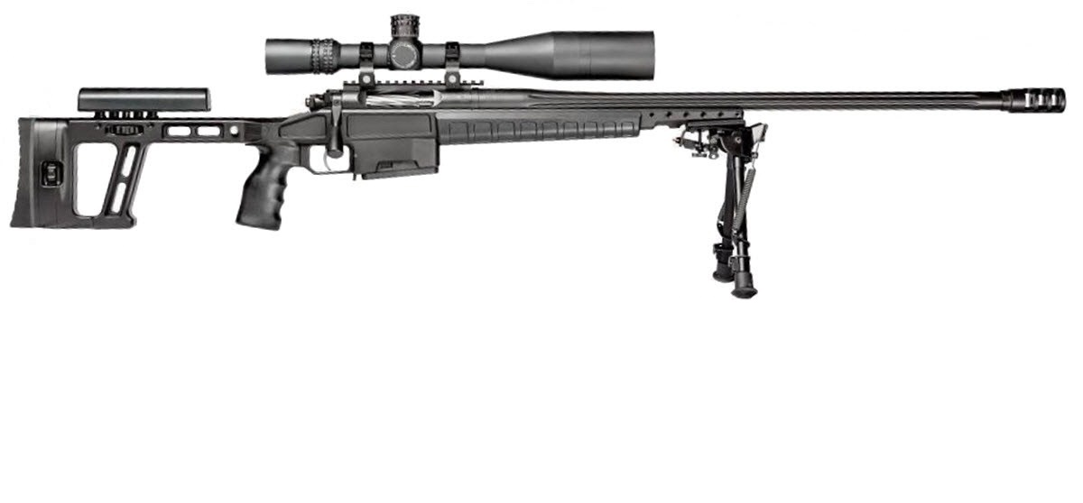

*Рисунок 1 – ОРСИС Т-5000 «Точность» вид справа*

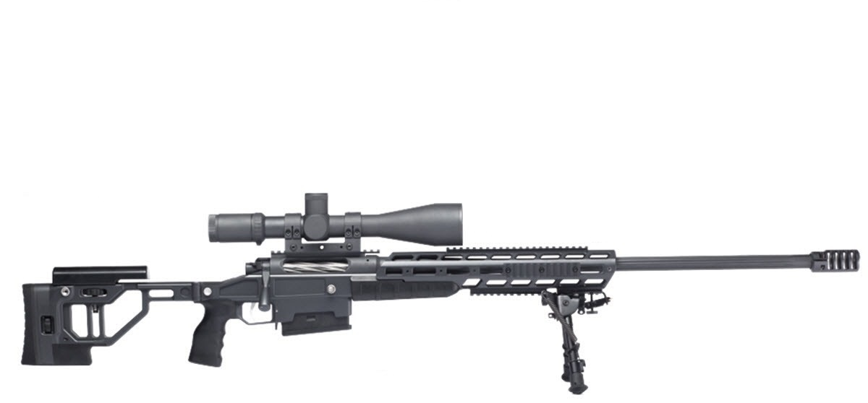

*Рисунок 2 – ОРСИС Т-5000М «Точность» вид справа*

ОРСИС Т-5000 «Точность» была разработана А. М. Сорокиным в «ОРСИС» в 2011 году, а в 2017 году винтовка была принята на вооружение сил специальных операций, ФСБ, ФСО РФ. Винтовка является мелкокалиберной и может использовать различные виды патронов, из-за чего характеристики могут отличаться друг от друга. В 2019 году винтовка была модернизирована.

|  |  |
| --- | --- |
| ТТХ | |
| Патрон | .308 Winchester (7,62×51),  .338 Lapua Magnum (8,6×70),  6.5х47,  .300 Win Magnum (7,62×67)  .375 CT (9,5×77) |
| Ёмкость магазина | 5 / 10 патр. |
| Прицельная дальность | 2000 м |
| Эффективная дальность | 1000 - 1500 м |
| Начальная скорость пули | ≈ 925 м/с |
| Масса с магазином без патронов | 6,3 - 6,5 кг |
| Общая длина в разложенном состоянии | 1230 - 1270 мм |
| Общая длина в сложенном состоянии | 960 - 1020 мм |
| Длина ствола | 673,1 - 698,5 мм |
| Особенности устройства | Скользящий затвор |